Федеральное агентство по образованию
Государственное образовательное учреждение высшего профессионального образования
"Севастопольский государственный университет"

Кафедра "Вычислительная техника"

Отчет о выполнении
лабораторной работы № 4
по дисциплине «Метрология, стандартизация, сертификация и аккредитация»
Информационная оценка качества технической документации с использованием программных средств
Вариант 8

Выполнил:
ст.гр. М-22д
Демиденко А.А

Севастополь
2015
Цель работы: изучить и освоить методы исследования информационных показателей качества технической документации с использованием соответствующих программных средств.

Постановка задачи:
В качестве объекта исследований необходимо выбрать несколько образцов текста на искусственном языке использовать текст, программы, подготовленный для обработки по метрике М. Холстеда.
1. Подготовить 2-3 отрывка текста на естественном языке длиной 100-200 слов. Определить "индекс непонятности", используя алгоритм метрики Боэма.
2. Результаты расчетов представить в виде таблицы:

Количество слов в тексте | Количество предложений в тексте | Количество длинных слов в тексте | Среднее количество слов в пред-ложении | Процент длинных слов | Индекс непонятности
100 | 8 | 8 | 12,5 | 8 | 8,2

3. Подготовленные в соответствии с п. 1 отрывки текста исследовать с использованием алгоритмов "статистики удобочитаемости". Определить образовательный уровень Флеша-Кинсайда и сравнить его с "индексом непонятности".
4. Результаты исследований представить в виде распечатки (отображение экрана в режиме Print Scrn).
5. Оценить минимальную и максимальную длину программы, текст которой представлен в соответствии с метрической теорией М. Холстеда в виде операторов и операндов.
6. Рассчитать эффективность экспериментальной отработки исследуемой программы и сравнить с имеющимися опытными данными.
7. Построить графики изменения эффективности в зависимости от количества программных реализаций (прогонов).

Ход работы
1.Определение "индекса непонятности" с использованием алгоритма метрики Боэма.

Таблица 1.Статистика текстов и индекс непонятности по метрикам Боэма

№ текста | Количество слов в тексте(A) | Количество предложений в тексте (В) | Количество длинных слов в тексте (С) | Среднее количество слов в предложении (D) | Процент длинных слов  (E) | Индекс непонятности
1 | 171 | 12 | 26 | 14,25 | 15,2 | 11,78
2 | 166 | 12 | 17 | 13,83 | 10,2 | 9,6
3 | 157 | 13 | 2 | 12 | 1,27 | 5,1

1)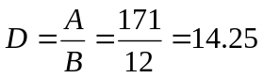
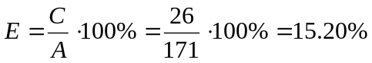

2)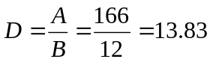
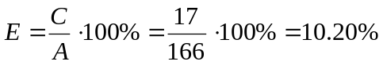

3)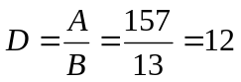
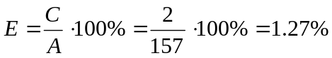
2.Определение образовательного уровня Флеша-Кинсайда - "статистики удобочитаемости".

Таблица 2. Статистики удобочитаемости
№ текста | Уровень Флэша-Кинсайда (1-20) | Лёгкость чтения (1-100) | Благозвучие (1-100) | Число сложных фраз (в %)
1 | 9.7 | 74,6 | 93,6 | 0
2 | 8,9 | 74,4 | 88 | 0
3 | 1,0 | 100 | 92,2 | 0

Значения величин в таблицах 1 и 2 получены с помощью программной продукции Word «Статистика удобочитаемости»(Readability).
Текст №1 Текст №2

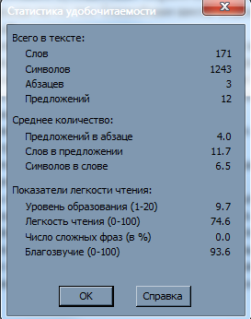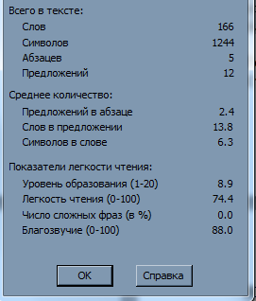

Текст №3
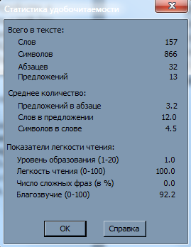

По уровню Флеша-Кинсайда видим, что значения показателя от 0 до 10, что означает число классов шкалы, оконченных читателем.

3.Оценка минимальной и максимальной программы, текст которой представлен в соответствии с метрической теорией М. Холстеда в виде операторов и операндов
В основе вычисляемых свойств алгоритма лежат следующие характеристики:
- n1 - число различных операторов данной реализации;
- n2 - число различных операндов данной реализации;
- N1 - общее число всех операторов;
- N2 - общее число всех операндов.

Оператор | Номер | Число вхождений
= | 1 | 2
+= | 2 | 1
while | 3 | 1
System.out.println() | 4 | 1
hasNext() | 5 | 1
nextInt() | 6 | 1
; | 7 | 3
n1=7
N1=10

Операнд | Номер | Число вхождений
sc | 1 | 3
sum | 2 | 3
n2=2
N2=6

Словарь =n1+n2=7+2=9
Длина реализации N=N1+N2=16
В качестве оценочной характеристики выбирается нижняя граница длины программы:
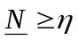
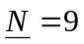
Это условие гарантирует, что каждый символ словаря в тексте появится хотя бы один раз.
Верхняя граница длины программы, выбранная через её словарь определяется выражением:
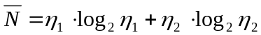
Их отношение (отношение нижней и верхней границ) определяет относительную длину диапазона ожидаемых значений:
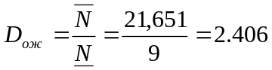
Тогда вероятность попадания фактического размера алгоритма в оптимальный диапазон определяется:
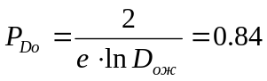
Повысить вероятность попадания в оптимальный диапазон можно, используя одну из моделей “роста”. Простейшая из них:
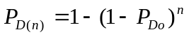
“Рост” можно ограничить, если учесть многократное использование программных средств не может быть безотказным из-за различных, технических причин, т. е.:
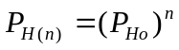
В расчетах 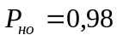

Эффективность экспериментальной отработки программных модулей
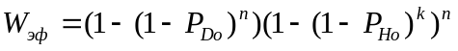, 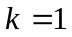
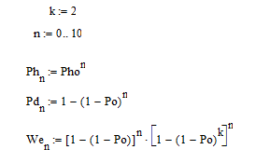
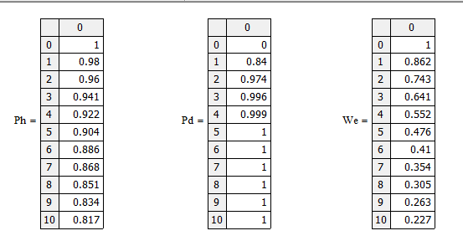
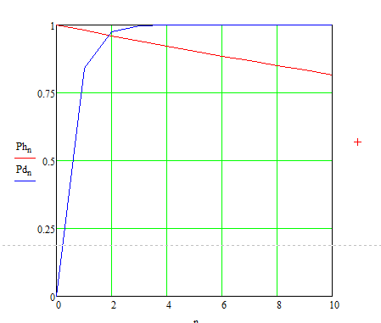
График 1. Эффективность экспериментальной обработки программных модулей.

Вывод: в ходе выполнения лабораторной работы было подготовлено 3 отрывка текста на естественном языке. Для них определили “индекс непонятности”, используя алгоритм метрики Боэма, исследовали с использованием алгоритмов “статистики удобочитаемости”, определили образовательный уровень Флеша-Кинсайда и сравнили его с “индексом непонятности”. Затем определили оптимальное количество этапов экспериментальной отработки программного модуля, текст которой представлен в соответствии с метрической теорией Холстеда в виде операторов и операндов, рассчитали эффективность экспериментальной отработки исследуемой программы и построили график изменения эффективности в зависимости от количества этапов экспериментальной отработки.
Приложение А
Исследуемые тексты.
Текст №1.

Статья с сайта http://ru.wikipedia.org/wiki/ Google_Glass

Google Glass — гарнитура (или нательный компьютер, что несколько ближе к функциональному набору устройства) для смартфонов на базе Android и iOS, разрабатываемая компанией Google. В устройстве используется прозрачный дисплей, который крепится на голову (англ. HMD — head-mounted display) и находится чуть выше правого глаза, и камера, способная записывать видео высокого качества.
Glass на нынешнем этапе развития не является ни смартфоном, ни очками. Первоначально Glass разрабатывалась в лаборатории Google X, а менеджером проекта по сегодняшний день является Бабак Парвиз, который также следит за интеграцией систем картографического отслеживания местности.
Тестирование продукта началось в апреле 2012 года, а известная газета The New York Times сообщала о новинке ещё в конце февраля 2012 года. Прототипы гарнитуры модели Explorer Edition стоимостью $1500 были переданы разработчикам программного обеспечения на мероприятии Glass Foundry в феврале 2013 года, а первые потребительские экземпляры гарнитуры должны появиться на рынке в конце 2013 года по значительно более низкой цене.

Текст №2

Отрывок из произведения Роберта Шекли «Запах мысли»
Кливи отчаянно силился не потерять остатки сознания. Борта корабля
приобрели уже темно-красный оттенок, когда он вывалился из запасного люка;
почтовая сумка по-прежнему была прочно пристегнута к его спине. Пошатываясь,
с закрытыми глазами он пробежал сотню ярдов. Когда корабль взорвался,
взрывная волна опрокинула Кливи. Он встал, сделал два шага и окончательно
провалился в небытие.
Когда Кливи пришел в себя, он лежал на склоне маленького холмика,
уткнувшись лицом в высокую траву. Он пребывал в непередаваемом состоянии
шока. Ему казалось, что разум его отделился от тела и, освобожденный, витает
в воздухе. Все заботы, чувства, страхи остались с телом: разум был свободен.
Он огляделся и увидел, что мимо пробегает маленький зверек, величиной с
белку, но с темно-зеленым мехом.
Когда зверек приблизился, Кливи заметил, что у него нет ни глаз, ни
ушей.
Это его не удивило - напротив, показалось вполне уместным. На кой черт
сдались белке глаза и уши? Пожалуй, лучше, что белка не видит несовершенства
мира, не слышит криков боли...

Текст №3.
Отрывок стихотворения М.Ю. Лермонтова «Смерть поэта»

Погиб поэт! — невольник чести, —
Пал, оклеветанный молвой,
С свинцом в груди и жаждой мести,
Поникнув гордой головой!..
Не вынесла душа поэта
Позора мелочных обид,
Восстал он против мнений света
Один, как прежде... и убит!
Убит!.. К чему теперь рыданья,
Пустых похвал ненужный хор
И жалкий лепет оправданья?
Судьбы свершился приговор!
Не вы ль сперва так злобно гнали
Его свободный, смелый дар
И для потехи раздували
Чуть затаившийся пожар?
Что ж? Веселитесь... он мучений
Последних вынести не мог:
Угас, как светоч, дивный гений,
Увял торжественный венок.
Его убийца хладнокровно
Навел удар... спасенья нет:
Пустое сердце бьется ровно,
В руке не дрогнул пистолет.
И что за диво?.. Издалёка,
Подобный сотням беглецов,
Заброшен к нам по воле рока.
Смеясь, он дерзко презирал
Земли чужой язык и нравы;
Не мог щадить он нашей славы,
Не мог понять в сей миг кровавый,
На что он руку поднимал!..

Приложение В
Текст программы
class Programm {
public static void main(String[] args) {
int sum=0;
Scanner sc=new Scanner(System.in);
while(sc.hasNext()) {
sum+=sc.nextInt();
}
System.out.println(sum);
}
}

Контрольные вопросы

- Назовите критерии оценки качества текстовых сообщений и технической документации, основанные на оценке размера высказывания.
По аналогии с измерением физических величин большинство, существующих методик оценки качества текстовых сообщений на естественных и искусственных языках основаны на определении размера высказываний или алгоритма, программы.
Принципиальных различий в методах оценки качества технического текста на естественном языке и описания алгоритма действий на искусственном нет, так как их объединяет общее требование: "однозначное понимание читающим написанного текста".
В связи с отсутствием технически реализуемого эталона длины высказывания (алгоритма, программы) понимаемость текста имеет двойственный характер, зависящий еще и от уровня изложения текста.

- Покажите на примере, как изменяется избыточность сообщения в зависимости от длины текста.
Теоретически контекстно-свободная грамматика любого языка допускает свободный выбор элементов алфавита, что обеспечивает, быстрый рост длинны высказываний, то на практике существующие правила и условия выбора существенно ограничивают его. Эта закономерность известна в математической лингвистике как относительная контекстная обусловленность, а в теории информации как показатель избыточности R. Значение показателя R определяется по формуле
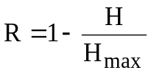 \ (4.1)
R

1

0,63

0,5
0 2 4 6 8 10 12

f1(n)
f2(n)

k
_{k1}
k₂

Рисунок 4.1 – Изменение избыточности текста

Практические оценки уменьшения энтропии в двух, трех и более буквенных сочетаниях по отношению к 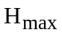 аппроксимированы в работах Р. Г. Пиотровского экспоненциальной зависимостью, т. е.
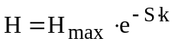, (4.2)
где S — показатель уменьшения энтропии; k — номер позиции символа в сообщении (слове, предложении).
Тогда соотношение (4. 1) может быть преобразовано к виду


